Anexo II – Resolução nº 133/2003-CEPE

UNIVERSIDADE ESTADUAL DO OESTE DO PARANÁ

PRÓ-REITORIA DE PESQUISA E PÓS-GRADUAÇÃO

PLANO DE ENSINO - PERÍODO LETIVO/ANO 2020
Programa: PPGH - História
Área de Concentração: História, poder e práticas sociais
Mestrado ( X ) Doutorado ( )
Centro: CCHEL
Campus: MC Rondon

DISCIPLINA
Código | Nome | Carga horária
Código | Nome | AT1 | AP2 | Total
 | Seminário de Pesquisa em Estado e Poder |  |  | 60
(1 Aula Teórica; 2 Aula Prática)

Ementa
Discussões e orientações teórico-metodológicas centradas nas relações Estado e Poder, objetivando pensar questões relativas à elaboração de projeto de dissertação (delimitação do tema, organização e seleção de fontes, discussão historiográfica), ao desenvolvimento da pesquisa histórica e à redação da dissertação.

Objetivos
- Refletir a respeito das questões teóricas metodológicas envolvidas na História do Tempo Presente, segundo as especificidades do projeto de pesquisa de cada estudante;

- Identificar e refletir sobre as reflexões teórico-metodológicas envolvidas no trato da fonte histórica, segundo as especificidades do projeto de pesquisa de cada estudante;

- Problematizar e discutir a estrutura da dissertação;

- Identificar e refletir sobre as balizas teóricas dos projetos de pesquisa, bem como sobre estratégias de leitura e escrita.

Conteúdo Programático
- História do tempo presente, história imediata: desafios metodológicos

- O historiador e a fonte oral: uso, abuso, memória, esquecimento.

- O historiador e a fonte imagética

- O historiador e a fonte impressa

- Balizas teórico metodológicas: estratégias de leitura e de escrita

- Fonte histórica: seleção, recorte e sistematização. Estratégias de análise.

Atividades Práticas – grupos de ........ alunos

Metodologia
A disciplina será ministrada em forma de aulas expositivas e seminários, com leituras prévias e discussões..

Avaliação
(critérios, mecanismos, instrumentos e periodicidade)
Participação nos seminários sobre textos teóricos e sobre estratégia para análise das fontes

Bibliografia básica
AREND, S.M.F; MACEDO, F. Sobre a História do Tempo Presente. Entrevista com o historiador Henry Rousso. Tempo e Argumento. Revista do Programa de Pós-graduação em História. Florianópolis, v. 1, n. 1, p. 201– 216, jan./jun. 2009

CARNEIRO, Maria Luiza Tucci. O lugar do impresso revolucionário: dos porões aos arquivos policiais. In: DUTRA, Eliana de Freitas; MOLLIER, Jean-Yves (Orgs.). Politica, Nação e Edição. O lugar dos impressos na construção da vida política. Brasil, Europa e Américas nos séculos XVIII-XX. São Paulo: Anablume, 2006, p. 153-179.

DE LUCA, Tania. História dos, nos e por meio dos periódicos. In: PINSKY, Carla Bassanezi (Org.). Fontes históricas. São Paulo: Contexto, 2005, p. 111-153.

HOBSBAWM, E. “O presente como história”. In: ___. Sobre História. São Paulo: Companhia das Letras, 1998. p. 243-255.

MENESES, Ulpiano T. B. de. A história, cativa da memória? Para um mapeamento da memória no campo das Ciências Sociais. Revista do Instituto de Estudos Brasileiros. São Paulo, n. 34, 1992.

NAPOLITANO, Marcos. A História depois do papel. In: PINSKY, Carla Bassanezi (Org.). Fontes históricas. São Paulo: Contexto, 2005, p. 111-153.

SARLO, Beatriz. Crítica do testemunho: sujeito e experiência. In: Tempo passado: cultura da memória e guinada subjetiva. São Paulo: Companhia das Letras; Belo Horizonte: Editora da UFMG, 2007.

Bibliografia complementar
BARBOSA, Carlos Alberto S. Imagens em diálogo: cultura visual no Brasil e México em perspectiva comparada. Patrimônio e Memória, v. 6, n. 1, p. 105-120, jun. 2010.

BENJAMIN, Walter. Magia e técnica, arte e política. São Paulo: Brasiliense, 2012, pp. 213-240.

CAPELATO, Maria Helena; PRADO, Maria Lígia. O Bravo Matutino. Imprensa e ideologia: o jornal Estado de São Paulo. São Paulo: Alfa-Ômega, 1980. 176p.

CRESPO, Regina Aída. Revistas culturais e literárias latino-americanas: objetos de pesquisa, fontes de conhecimento histórico e cultural. In: JUNQUEIRA, Mary Anne; FRANCO, Stella Maris Scatena. Cadernos de Seminário de Pesquisa. Volume II. São Paulo: USP-FFLCH-Humanitas, p. 98-116, 2002. Disponível em http://www.fflch.usp.br/dh/leha/cms/UserFiles/File/CSP2.pdf.

DUTRA, Eliana de Freitas; MOLLIER, Jean-Yves (Orgs.) Politica, Nação e Edição. O lugar dos impressos na construção da vida política. Brasil, Europa e Américas nos séculos XVIII-XX. São Paulo: Anablume, 2006. 621p.

PADRÓS, Enrique S. Os desafios na produção do conhecimento histórico sob a perspectiva do Tempo Presente. Anos 90. Porto Alegre: UFRGS, v. 11, n. 19/20, p. 199-223, jan./dez. 2004.

RÉMOND, René (Org.). Por uma História Política. Rio de Janeiro: Editora FGV, 2ª edição, 2003, p. 99-140.

SARLO, Beatriz. Intelectuales y revistas: razones de una práctica. América, Cahiers du CRICCAL. Paris, n. 9-10, p. 9-16, 1992.

Docente
Ângela Meirelles de Oliveira

Data16/02/2021

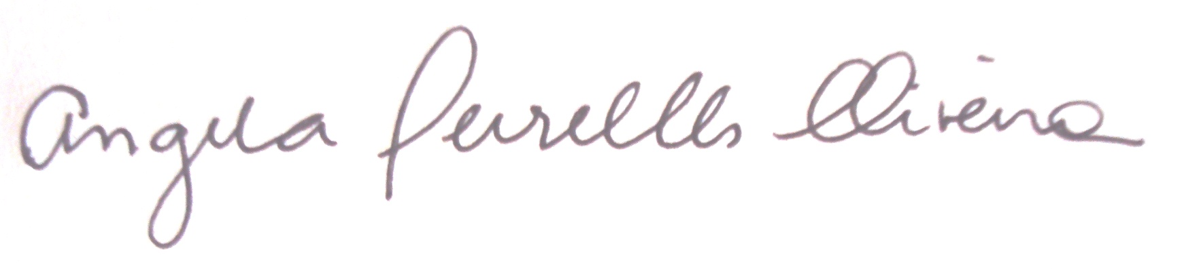
Assinatura do docente responsável pela disciplina

Colegiado do Programa (aprovação)
Ata nº , de / / .
Coordenador: _________________________
assinatura

Conselho de Centro (homologação)
Ata de nº , de / /
Diretor de Centro: _________________________
assinatura

Encaminhada cópia à Secretaria Acadêmica em: / / .

____________________________
Nome/assinatura

